管理体系审核记录表
过程与活动、  抽样计划 | 涉及  条款 | 受审核部门：领导层 主管领导：魏仁 陪同人员：郭嵘 | 判定
审核员：宋翠琳（远程审核工具采用微信、腾讯会议、电话、文件传输等）
审核时间：2022年6月28日 上午8:30-12:00
 |  | 审核条款：EnMS：4.1/4.2/4.3/4.4/5.1/5.2/5.3/6.1/6.2/7.1/7.4/9.1.1/9.3/10.2
1．企业基本情况 |  | 经与魏仁总经理进行沟通了解企业基本情况：无锡万华机械有限公司于2000年04月13日成立，经营范围包括汽车零部件及配套附件、汽车冲压件、热成型冲压件、焊接件、金属结构件的研发、制造、加工；铝压延加工；金属表面处理加工等。  公司占地面积59454平方，建筑面积54500平方。公司汽车零部件的制造有：1）焊接生产线一条：4台焊接机器人；2）热成型生产线3条：包括加热炉3条、冲压机3台；3）切割生产线一条：包括激光切割机12台。  公司注册资金6800万元，固定资产17163万元。公司员工总数320人，能源管理体系涉及120人，其中，管理人员21人，操作人员99人。 | Y
2．企业的内外部因素 | 4.1 | 企业建立有《组织环境与相关方要求控制程序》（WHJX/NY CX-01-2021），确定与公司宗旨、战略方向相关并影响其实现能源管理体系预期结果的能力的外部和内部环境。从有关方面关注环境变化，包括：  ——外部环境：地理位置、现存污染、法律、技术、竞争、市场、文化、社会和经济环境等；  ——内部环境：公司的价值观、企业文化、知识、人员能力、产品、活动、服务、业绩表现等。  提供2021年12月10日公司编制的《内外部环境事项识别评价表》（JL(En)-4.1-01）如下：  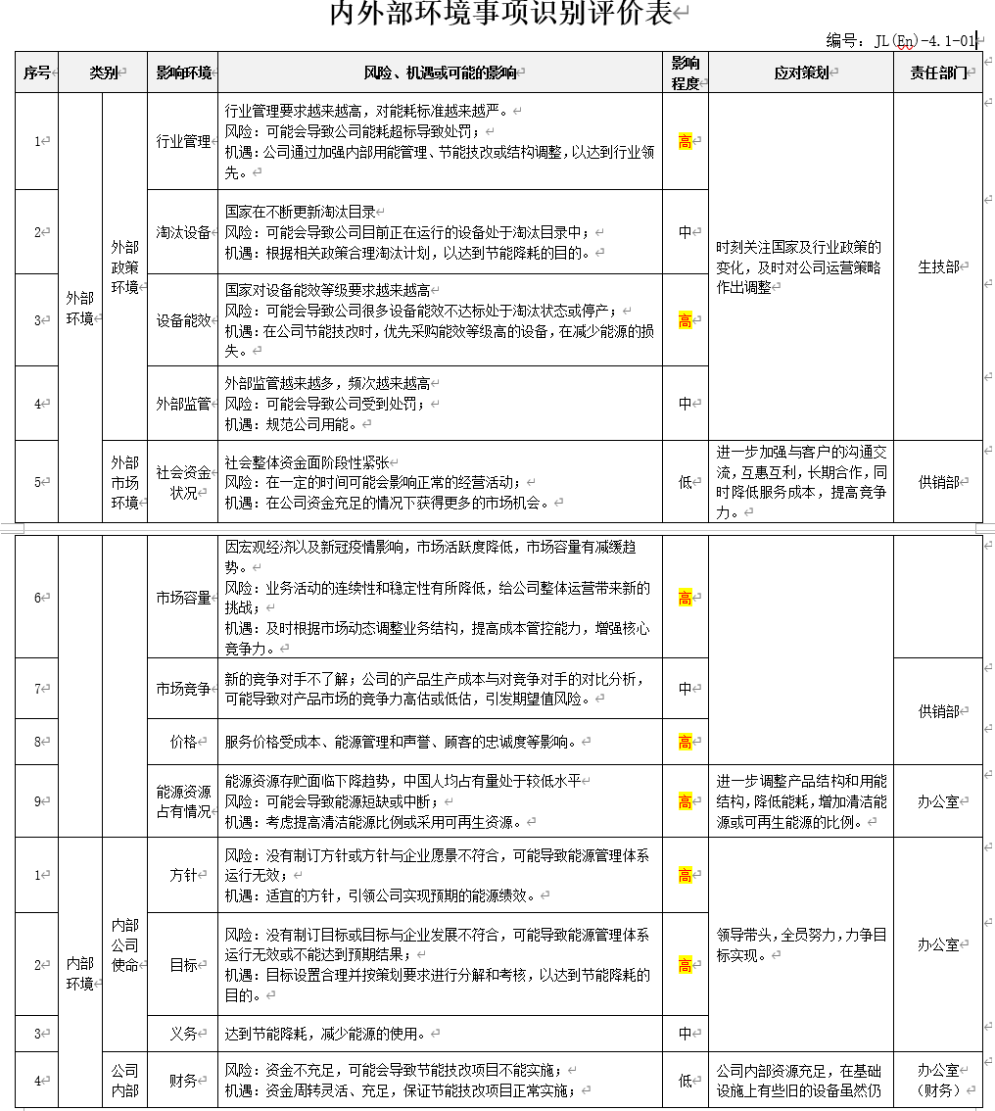  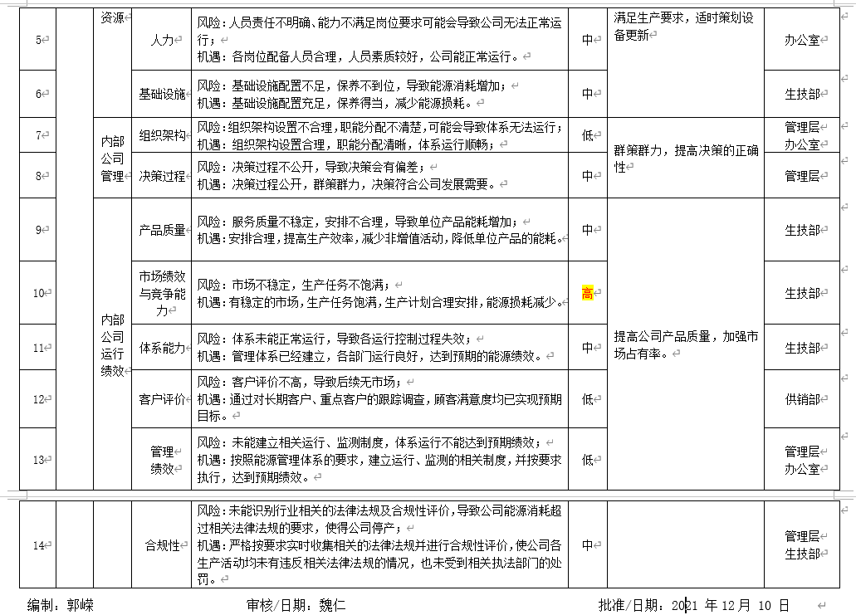  公司内部环境事项识别项目有：类别、影响环境、风险、机遇或可能的影响、影响程度、应对策划、责任部门等。公司从行业管理、淘汰设备、设备能效、外部监管、社会资金状况、市场容量、市场竞争、价格、能源资源占有情况等9个方面识别外部环境影响；从方针、目标、义务、财务、人力、基础设施、组织架构、决策过程、产品质量、市场绩效与竞争能力、体系能力、客户评价、管理绩效、合规性等14个方面识别内部环境影响。共确定了8个高影响程度事项，各事项均确定了应对措施与责任部门。  基本符合要求。 | Y
3．相关方的需求和期望 | 4.2 | 1．公司在《组织环境与相关方要求控制程序》（WHJX/NY CX-01-2021）中识别的相关方包括：顾客、所有者、组织在的成员、供应商银行、工会、合伙人、竞争对手或社会团体或行业协会等。公司在每年的管理评审前，由相关部门负责人进行识别并评估其适用性，并作为管理评审的输入。  2．提供了2021年12月10日识别的《相关方、需求与期望一览表》（QR410–02）：  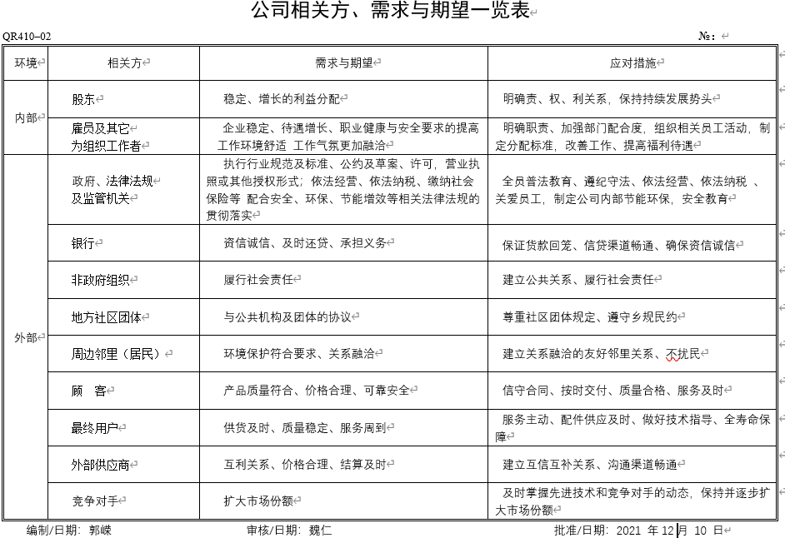  公司从内部和外部共识别出11个相关方及相应的需求与期望，制定了应对措施。基本满足要求。 | Y
4．能源管理体系策划过程 | 4.3  4.4 | 该企业的能源管理体系范围：汽车零部件的制造所涉及的能源管理活动。  涉及场所：无锡市运河西路2688号。  本次审核的范围：汽车零部件的制造所涉及的能源管理活动。符合要求。  按照GB/T 23331-2020/ISO50001:2018及RB/T 119-2015《能源管理体系 机械制造企业认证要求》等标准的要求建立的能源管理体系，已形成能源管理手册，并实施和保持，持续改进体系的其有效性。通过运行管理体系达到能源管理体系所需的过程融入到企业的生产过程，制定所需的准则和方法并进行有效控制，明确职责权限，识别风险并进行监视测量确保达到预期的绩效并持续改进的目的。 | Y
5．管理承诺 | 5.1 | 公司能源管理手册中明确了公司领导层的承诺和要求，包括：确保建立能源管理体系范围和边界；确保能源方针、目标和能源目标建立和符合公司的战略方向；确保将能源管理体系需求集成到组织的业务流程中；确保行动计划得到批准和执行；确保所需的资源可用；宣传有效的能源管理和符合环境管理体系要求的重要性；确保能源管理体系达到预期结果；促进能源性能和环境管理体系的持续改进；确保组建能源管理团队；指导和支持人员对环境管理体系的有效性和能源性能的改善做出贡献；支持其他相关管理角色，以显示其在职责范围内的领导能力；确保能源绩效参数适当地代表能源性能等。 | Y
6．能源方针 | 5.2 | 公司制定了能源方针：遵守法规 清洁生产 创新改造 提高能效。  公司管理体系方针内涵体现在以下几个方面：一是遵守能源方面的法律、法规及其他要求，积极推行清洁生产，从源头削减能源用量，促进循环经济发展。二是采用节能新技术、新工艺，不断创新改造，持续改进能源绩效，以降低能源消耗，提高能源利用效率。三是合理用能，建立并持续改进能源管理体系，坚持以人为本，履行社会责任，实现可持续发展。四是支持高效产品和服务的采购，支持积极改进能源绩效的设计。五是为积极制定能源目标、指标提供方向和框架。 | Y
7．职责分配及权限 | 5.3 | 能源管理手册和相关文件中明确了各部门、有关人员岗位的职责和权限。  公司的组织机构：领导层、总经办、生产部、技术部、质保部、财务部。  相关部门的职责、权限在能源管理手册中有明确要求。 | Y
8．风险和机遇的策划 | 6.1 | 公司建立有《风险和机遇控制程序》（WHJX/NY CX-02-2021），识别与对公司目标和战略方向有影响的风险和机遇并确定应对措施。公司从生产过程、设备运行、相关方、设计失效、过程失效等方面识别不满足法律法规和其他要求导致的风险及危害，确定并实施有效的应对措施。  提供有《公司能源风险和机遇管控清单》（2021-12-10更新）。  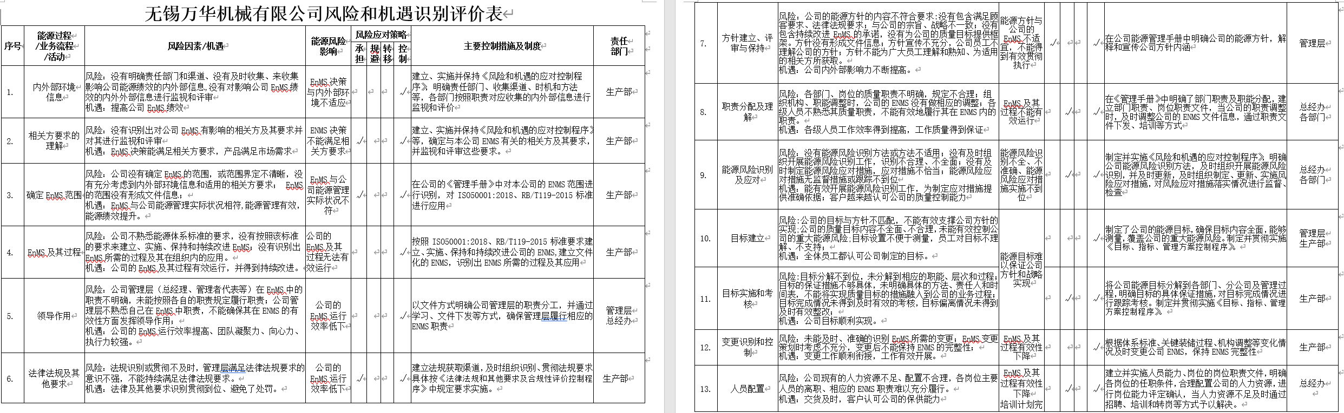  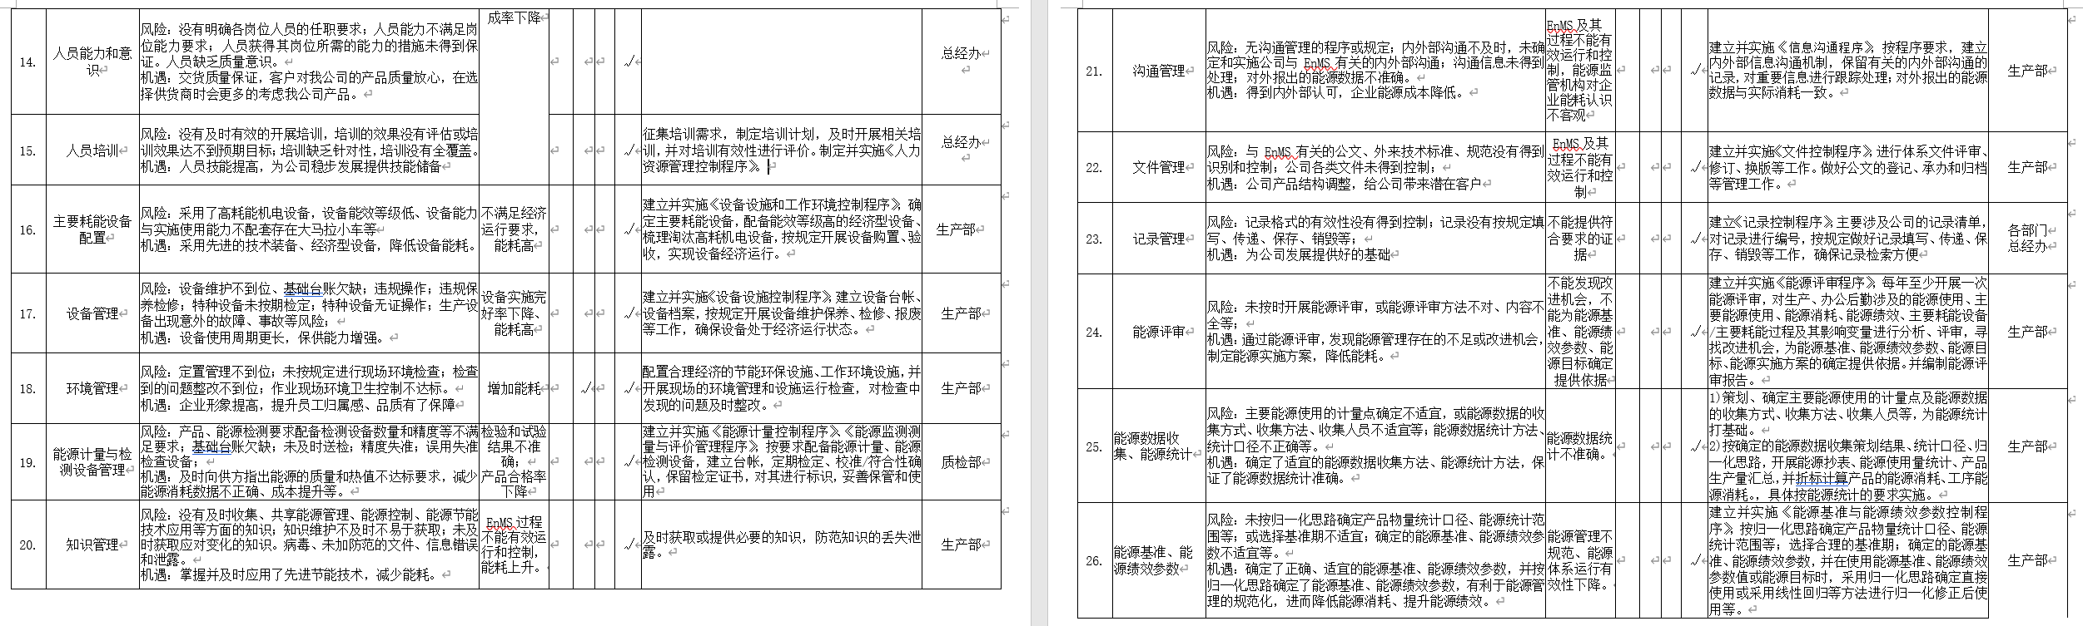  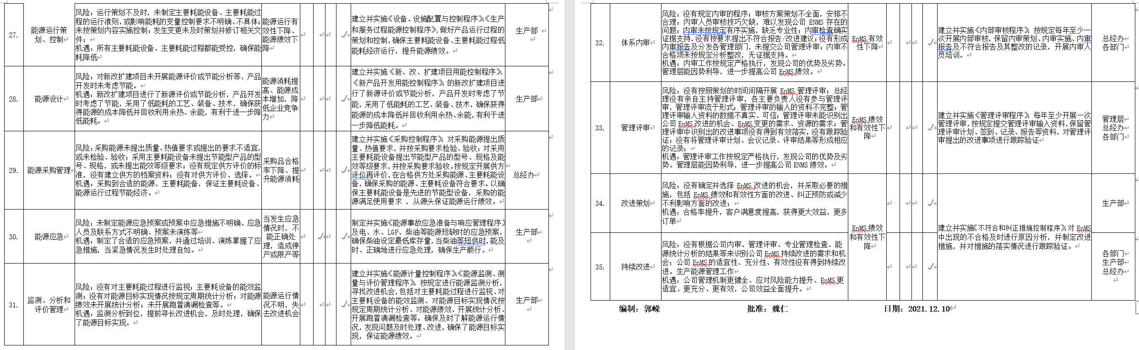  公司针对各能源过程、业务流程和活动，识别和评价出35项风险和机遇及风险影响，确定了风险应对策略，制定了相应的控制措施（制度），明确责任部门，确保各项风险可控。  基本符合要求。 | Y
9．公司的能源目标指标 | 6.2 | 公司提供2020-2022年能源目标指标、分解任务及完成情况一览表：  抽查2021年度公司级能源目标值与完成情况：  ——综合能耗指标1150 tce，实际完成932.29 tce；——完成  ——单位产品综合能耗指标0.25 tce/万台，实际完成0.1849 tce/万台。——完成  ——单位产品综合能耗指标15.00 tce/万台，实际完成11.2069 kgce/万元。——完成  查见公司2022年1-5月的实际综合能耗954.4510 tce，已超出了2022年的目标值932 tce，未提供原因分析及制定相应措施的证据。——不符合项  公司需要根据实际情况来策划、设定和调整能源目标指标。  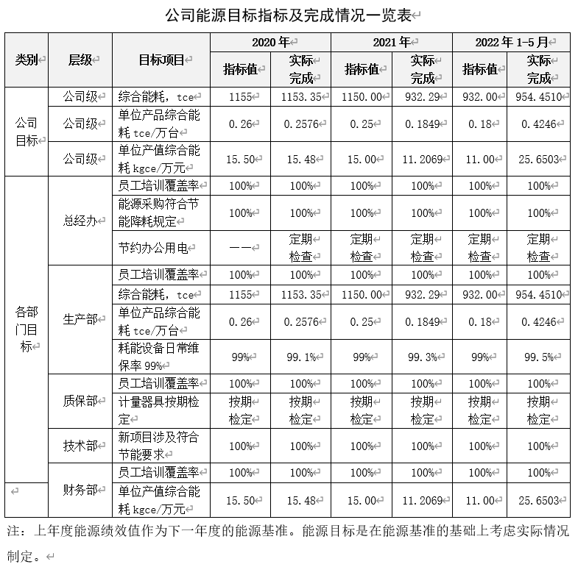 | N
10．资源提供过程 | 7.1 | 公司注册资金6800万元，固定资产17163万元。公司能源管理体系涉及120人，其中，管理人员21人，操作人员99人。  公司汽车零部件的制造有：1）焊接生产线一条：4台焊接机器人；2）热成型生产线3条：包括加热炉3条、冲压机3台；3）切割生产线一条：包括激光切割机12台。  公司的基础资源包括：人力资源、基础设施、生产设备、生产技术以及生产管理、工作与工作环境、办公环境、监视与测量资源等，公司对人员、主要耗能设备设施和工作环境等资源条件规定了相应的要求，以达到满足顾客及相关方要求的目的，可以满足能源体系标准的要求。
11．内外部沟通 | 7.4 | 公司建立了《信息沟通控制程序》（WHJX/NY CX-08-2021），生产部负责管理体系负责信息交流工作的全面管理工作，包括信息交流的内容、时机、对象和方式，并考虑合规义务和信息的真实性、一致性。  内部信息交流的内容包括：（1）正常信息，如：方针、目标、指标、监测检查记录、内部审核与管理评审报告以及体系正常运行时的其它记录等；（2）不符合信息（含潜在的），如管理体系内审的不符合报告、纠正和预防措施处理单等；（3）其它内部信息。  外部信息交流的内容包括：（1）节能行政主管部门、节能监察机构及能源监测机构监督、检查或监测的结果及反馈的信息；（2）政策、法律法规、标准类信息，如节能法律法规、产业政策、节能标准等；（3）相关方的信息及投诉等，相关方指合同方、供应方等；（4）其它外部信息。生产部负责节能行政主管部门、节能监察机构及能源监测机构监督、检查或监测的结果及反馈信息的收集，并及时将结果传递给管理者代表，当监督、检查或监测结果出现不符合情况时，按照相应的程序处理。  生产部负责节能行政主管部门、节能监察机构及能源监测机构监督、检查或监测的结果及反馈信息的收集，并及时将结果传递给管理者代表，当监督、检查或监测结果出现不符合情况时，按照相应程序处理。 | Y
12．管理评审过程 | 9.3 | 公司建立了《管理评审程序》（WHJX/NY CX-21-2021），管理评审由总经理主持，公司领导、各部室主要领导以及管理者代表参加。管理评审每年至少进行一次（两次间隔不得超过12个月），以管理评审会议的方式进行。管理评审由管理者代表召集，编制“能源管理体系年度运行情况综合报告”，管理部编制“管理评审计划”和“管理评审报告”，管理评审所需输入资料由管理部组织各有关部门提供，汇总后提交管理层。  管理评审的输入资料包括：（1）能源管理体系审核结果（内审和外审），评价能源管理体系是否满足有关要求，包括组织机构、人员、资源等配置是否适当、合理、充分，由办公室提供资料；（2）能源管理体系目标、指标和能源管理绩效实现程度；（3）公司能源的监测和监控结果、分析数据及法律法规符合性；（4）公司内外部环境的变化，如有关的法律法规、规范、标准的变化，新技术、新工艺、新设备使用等；（5）纠正和预防措施的有效性及实施验证的结果，由办公室提供分析数据；（6）能源方针；（7）持续改进的建议等。  管理评审的输出应形成管理评审报告，评审输出包括：（1）能源管理体系运行控制等管理工作的改进，包括对能源管理方针、目标、指标、组织机构和能源管理实施的过程控制等方面的改进。（2）能源方针。（3）能源绩效参数、能源基准。（4）提出对现有的能源管理体系管理工作的改进措施。（5）改进融入业务过程的机会。（6）资源分配。（7）能力、意识和沟通的改进等。  查公司年度管理评审实施情况：  2022年2月12日由管理部发布了“管理评审计划”及需要评审内容，确定了评审时间为2022年2月15日，管理者代表以及总经办、生产部、技术部、质保部、财务部等部门根据评审内容结合职能分工编写评审输入材料等。  提供有管理评审会议签到表：  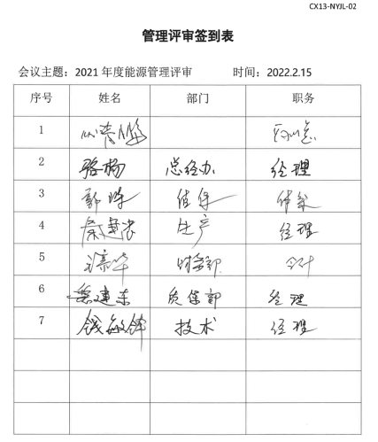  提供了管理者代表以及总经办、生产部与技术部、质保部、财务部等部门共5份管理评审运行总结和《管理评审报告》。  评审结论：公司建立和实施的能源管理体系基本符合ISO50001：2018、RB/T107-2013及相关法律法规及公司能源管理体系文件的特点，适合公司能源管理的实际情况。提出两项改进要求“1、加强新版标准的学习；2、持续推进《能源使用评价表》中识别的能源绩效改进机会。”  评审结论中提及的“RB/T 107-2013”为公共建筑管理组织认证要求，不适用该企业，公司应符合RB/T 119-2015《能源管理体系 机械制造企业认证要求》，公司依据的认证行业标准有误——已与公司沟通。
13.监视和测量策划和持续改进 | 9.1.1/  10.2 | 公司建立了《监视和测量控制程序》（WHJX/NY CX-18-2021），策划并实施以下方面所需的监视和测量的内容：（1）有关法律法规的遵循情况；（2）体系运行的覆盖情况；（3）用能系统、过程和环节是否在规定状态下运行；（4）目标、指标的实现情况和能源管理方案的进展情况；（5）考核制度的落实情况；（6）能源计量、统计制度的执行情况；（7）设施设备的运行、维护和鉴定情况。  确定监视和测量的方式：（1）各部门应依据相应的国家、省市及行业的监视、测量要求定期进行监测。（2）生产部定期组织各部门抽查体系的运行情况，对发现的问题提出意见，传至责任部门，由责任部门制定整改措施，生产部将运行情况形成抽查报告并上报管理者代表。（3）生产部对各部门自查报告和抽查报告中整改措施的落实情况进行跟踪验证。  公司建立了《不符合及纠正措施控制程序》（WHJX/NY CX-22-2021），明确了：（1）生产部根据日常活动相关数据和信息的分析、评价，识别并提出服务和管理方面持续改进项目；（2）各部门根据生产和试验能力、检测能力及质量管理能力的实际与需求对比分析，识别并提出持续改进项目；（3）总经理根据公司实际发展需要，确定并提出持续改进项目。  公司通过日常检查、内审、管理评审等过程的控制实现持续改进。 | Y
14．对一阶段问题整改情况的确认 |  | 一阶段问题：提供的法律法规清单中设备热效率计算通则已作废，企业节能量计算方法未更新。  在二阶段审核前上述问题均进行了沟通与整改。基本符合要求。 | Y
说明：不符合标注N

管理体系审核记录表
过程与活动、  抽样计划 | 涉及  条款 | 受审核部门：总经办 主管领导：骆杨 陪同人员：郭嵘 | 判定
审核员：宋翠琳（远程审核工具采用微信、腾讯会议、电话、文件传输等）
审核时间：2022年6月28日13:00-17:00；29日8:00-12:00
 |  | 审核条款：EnMS:5.3/6.2/7.2/7.3/7.4/7.5/8.1/8.3/4.2/9.1.2/9.2/10.1
1．岗位、职责和权限  2．目标、能源指标及其实现的策划的适宜性，履行职责和目标方案实现情况； | 5.3  6.2 | 1、总经办机构设置  部门领导：骆杨；部门共12人。岗位设置：经理岗位1人；文员岗位1人；后勤岗位1人；人事岗位1人；采购岗位3人；销售岗位3人；售后岗位2人。  部门领导说明本部门的综合管理职责是：  - 负责能源方面人力资源的配置、劳动关系、薪酬、考勤的管理和监督；  - 公司节能教育学习，编制不同岗位的年度培训计划、方案并公司实施，建立并保存培训档案及培训记录，做好培训总结；  - 汇总和制订年度员工能源管理技能培训计划，并公司实施；  - 负责对公司食堂、厕所及其他公共服务设施区域的节能管理，并制定相应的管理办法。  本部门的销售管理职责是：  - 制订年度国内销售计划，落实年度销售目标；  - 提供产品样本、宣传企业和产品、接待客户、做好售前服务；  - 组织合同评审、对内销合同的质量负责；  - 负责内销项目的报价、制作投标文件；  - 销售合同（含改造合同）处理，按合同履行要求提出投产建议， 并控制交货期进度，提出发货指令；  - 定期对内销合同的统计及来访客户的统计；建立客户档案，反馈用户信息，管理客户资料；  - 按合同回收货款、并做好应收款管理工作；制定与调整产品内销价格；  - 实施对国内销售网点（代理商）业务支持指导和管理；  - 做好能源预算等。  2、部门提供有《目标、指标的制定控制程序》（WHJX/NY CX-03-2021），2021-6-10编审批并发布，符合标准要求。  3、提供公司近三年的《公司能源目标指标及完成情况一览表》，其中总经办的能源管理目标是：1）员工培训覆盖率100%；2）能源采购符合节能降耗规定；3）节约办公用电。  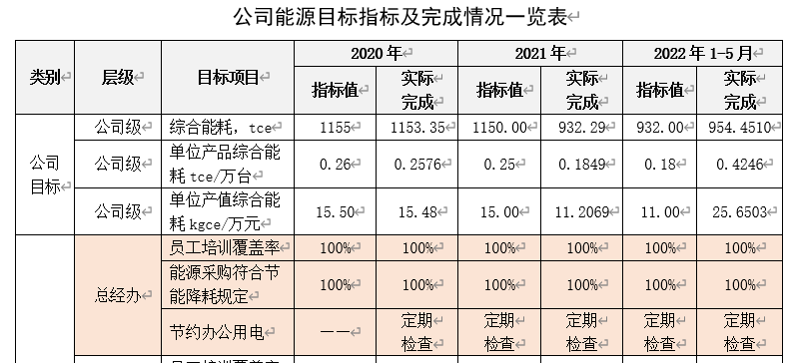  抽查2021年、2022年1～5月统计记录，总经办的目标和能源指标全部完成。 | Y
3．员工的能力、意识及培训策划与实施效果；  4．信息交流； | 7.2  7.3  7.4 | 1、查阅文件  公司建立有《能力、意识和培训控制程序》（WHJX/NY CX-07-2021）和《信息沟通控制程序》（WHJX/NY CX-08-2021），2021-10-1编审批并发布，确保了其适宜性和充分性。并且在《能源管理手册》7.2、7.3、7.4条款中内容规定了管理部应组织确定与能源绩效和能源管理体系具有影响的人员必备的基本能力要求。  2、查阅能力、意识和沟通情况  在《能源管理手册》7.2、7.3、7.4条款中内容规定了管理部应组织确定与能源绩效和能源管理体系具有影响的人员必备的基本能力要求。  1）手册在能力、培训方面的规定：  “7.2 能力  a)确定在其控制下从事影响其能源性能和环境管理系统的工作的人的必要能力；  b)根据适当的教育、培训、技能或经验，确保这些人能够胜任工作；  c)在适用的情况下，采取行动获得必要的能力，并评估所采取行动的有效性；  d)保持适当的记录信息作为证据的能力。”  2）手册在意识方面的规定：  “7.3意识  在公司控制下从事工作的人员应知道:  a)能源方针；  b)他们的贡献运用的有效性,包括实现目标和能源目标,和提高能效的好处；  c)其活动或行为对能源表现的影响；  d)不符合能源管理体系要求的含义。”  3）手册在沟通方面的规定：  “7.4沟通  公司制定《信息沟通控制程序》，确定与能源管理体系相关的内部和外部通信，包括：  a)它将传达什么信息；  b)何时沟通；  c)与谁交流；  d)如何沟通；  e)谁沟通。  在建立其沟通过程时，公司应确保所传达的信息与能源管理体系内所产生的信息一致且可靠。  公司建立并实施一个过程，通过该过程，任何在组织控制下从事工作的人可以对能源管理体系和能源绩效提出评论或建议。公司应考虑保留建议改进的文件化信息。”  与相关人员沟通公司近期的能力、意识、沟通情况，没有发生与体系标准向背离的情况和问题。  3、查培训情况  1）公司提供2022-2022年度针对能源体系的培训计划，2021-6-10编审批。  2021年计划培训5项，2022年计划培训7项，计划有“序号、培训内容、培训对象、培训时间、培训课时、培训方式、主办单位、考试方法”项目。  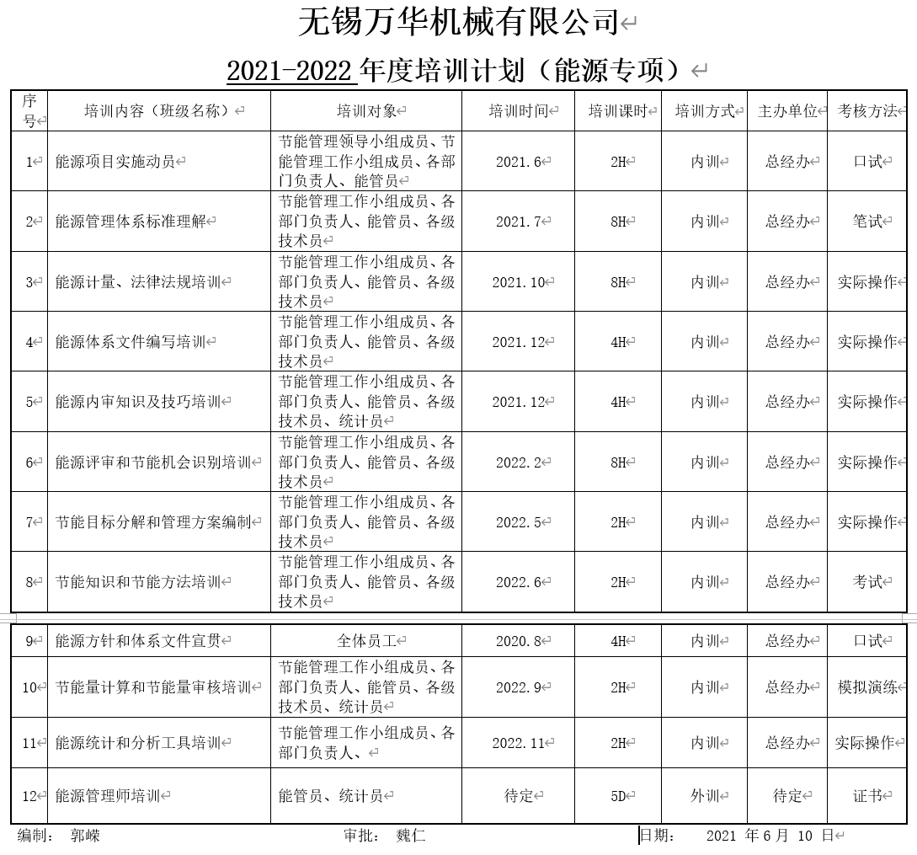  2）查阅该公司《能源培训记录表》，有“培训主题、培训文件、主讲人、培训类别、地点、应到和实到人数、考核办法、参加人员名单、培训简况及有效性意见”。  抽查：（1）2021.7.12培训记录，培训主题“能源管理体系标准理解”，共培训7人；（2）2021.12.6培训记录，培训主题“能源管理体系内审员培训”，共培训2人；（3）2022.2.15培训记录，培训主题“能源评审和节能机会识别培训”，共培训7人。3次培训记录如下：  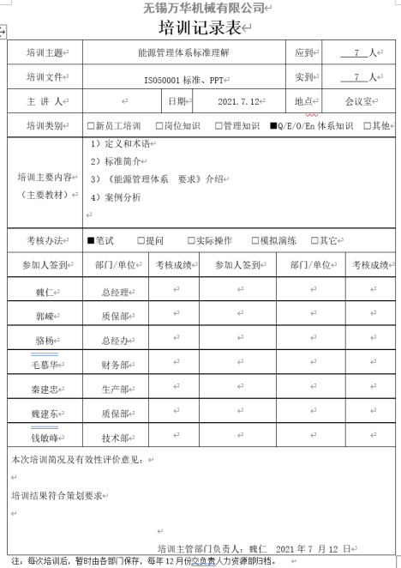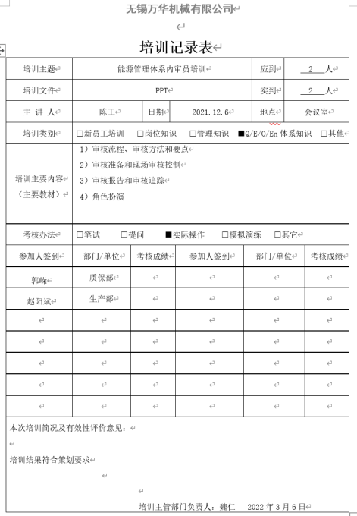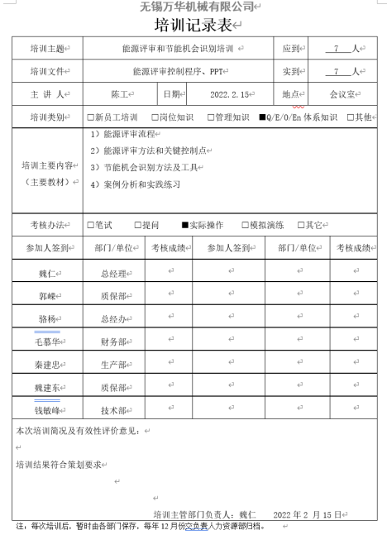  培训过程基本符合标准要求与实际情况。  4、查人员资质。  提供《无锡万华特种设备作业人员证清单》，含有21人次的3种资格/资质证书。符合国家对特种作业人员的资格/资质要求，满足公司生产实际。  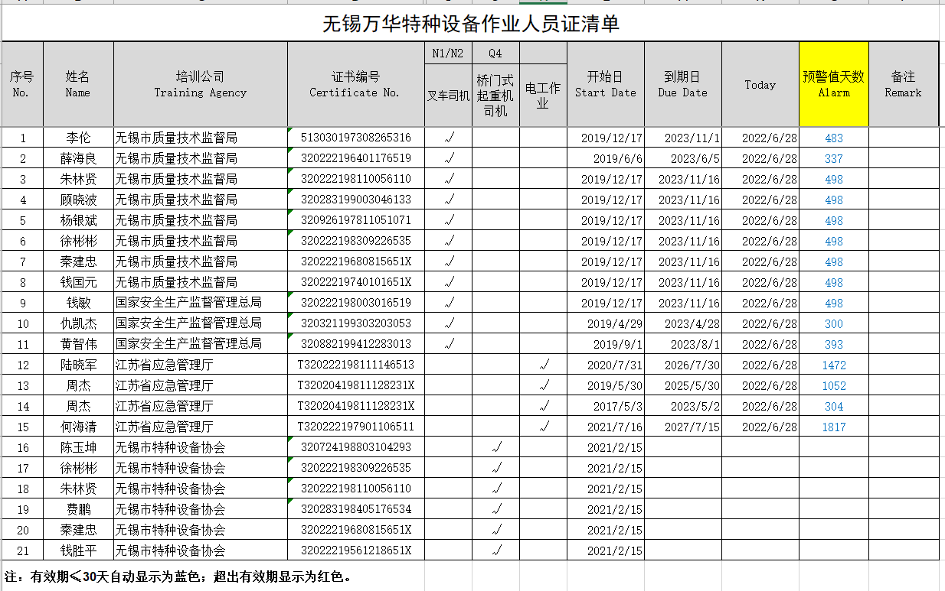  抽查特种作业人员许可证：  1）N1/N2叉车操作共11人，抽查3人资格：  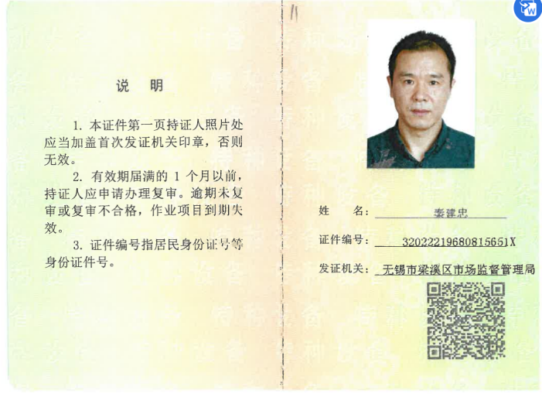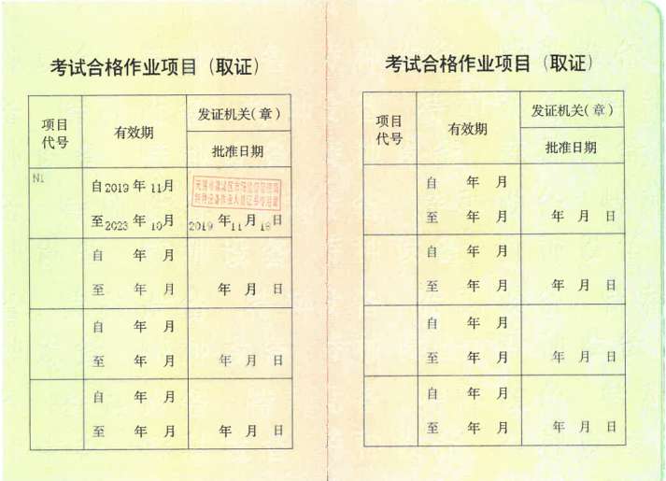  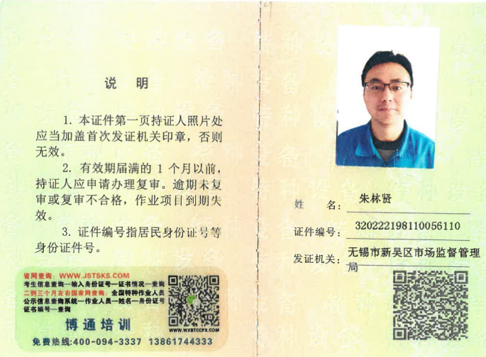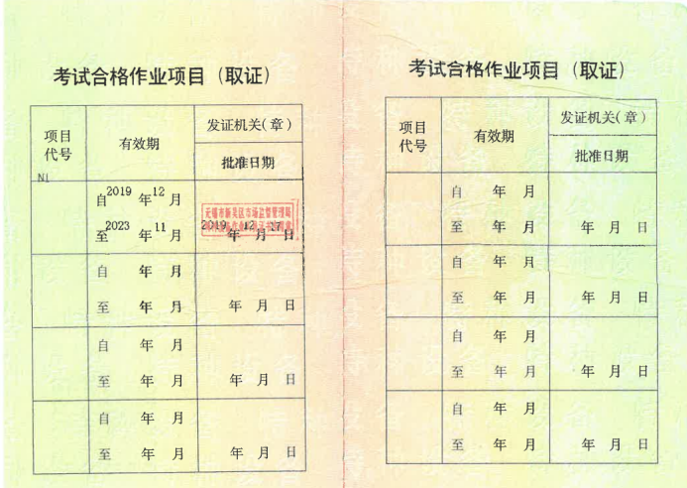  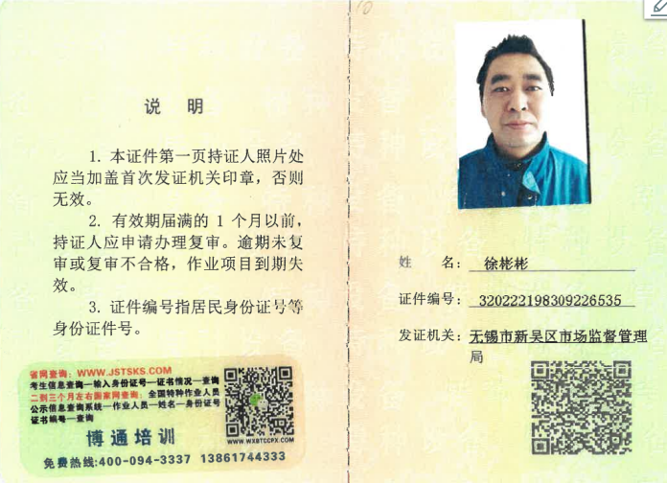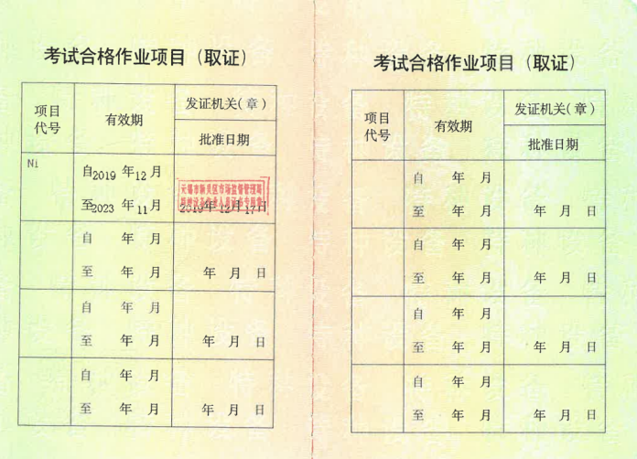  2）Q4桥门式起重作业共6人，抽查3人资格：  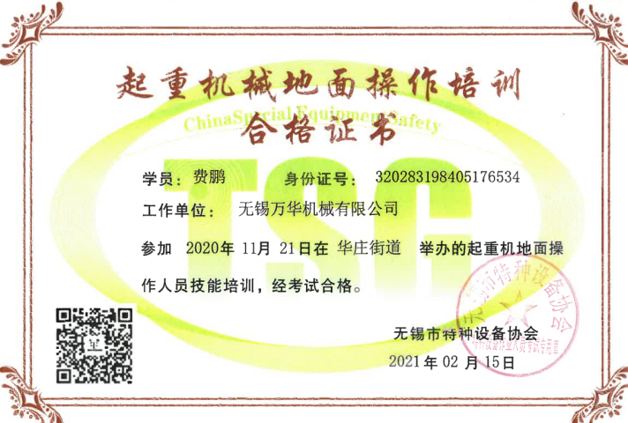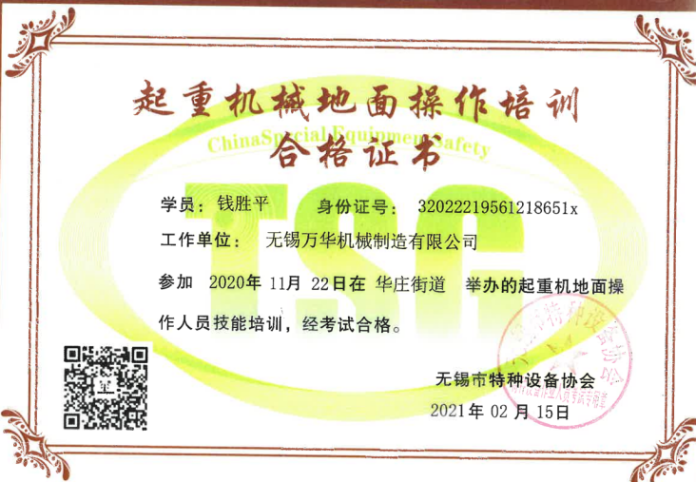  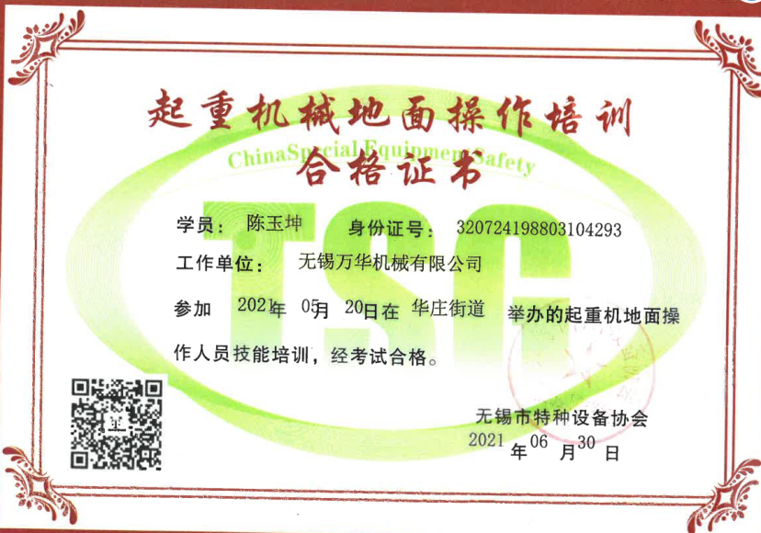  3）低压、高压电工作业共4人，抽查2人资格：  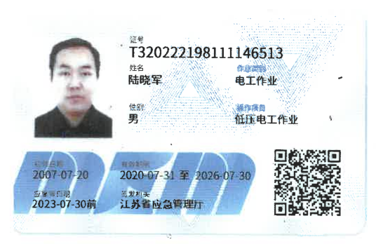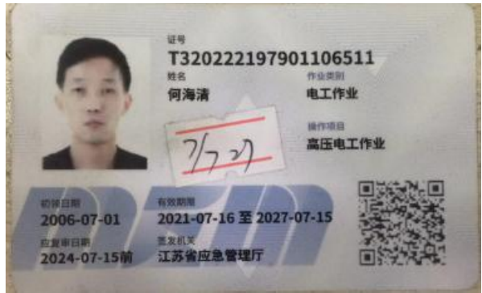  上述作业资格证书均在有效期范围。 | Y  Y  Y  Y
5．文件化信息 | 7.5 | 1、策划建立有《能源管理手册》（WHJX/NY SC-01-2021）、《文件控制程序》（WHJX/NY CX-09-2021）、《记录控制程序》（WHJX/NY CX-10-2021）等23个程序文件，经审批后发布实施，符合标准要求。  2、查阅《能源管理手册》，文件编号：WHJX/NY SC-01-2021；版本状态：A/0；审核：郭嵘；批准：魏仁；2021年6月10日发布实施。  3、查阅《能源管理体系程序文件》，共有23个，A/0版；编制：编写组；审核：郭嵘；批准：魏仁；2021年6月10日发布实施。  4、查阅公司《受控文件清单》（JYWYB-750-10-D02），三级文件包括有制度、职责、操作规程、预案等共19个，清单中文件均有文件编号、发布日期、修改状态等。  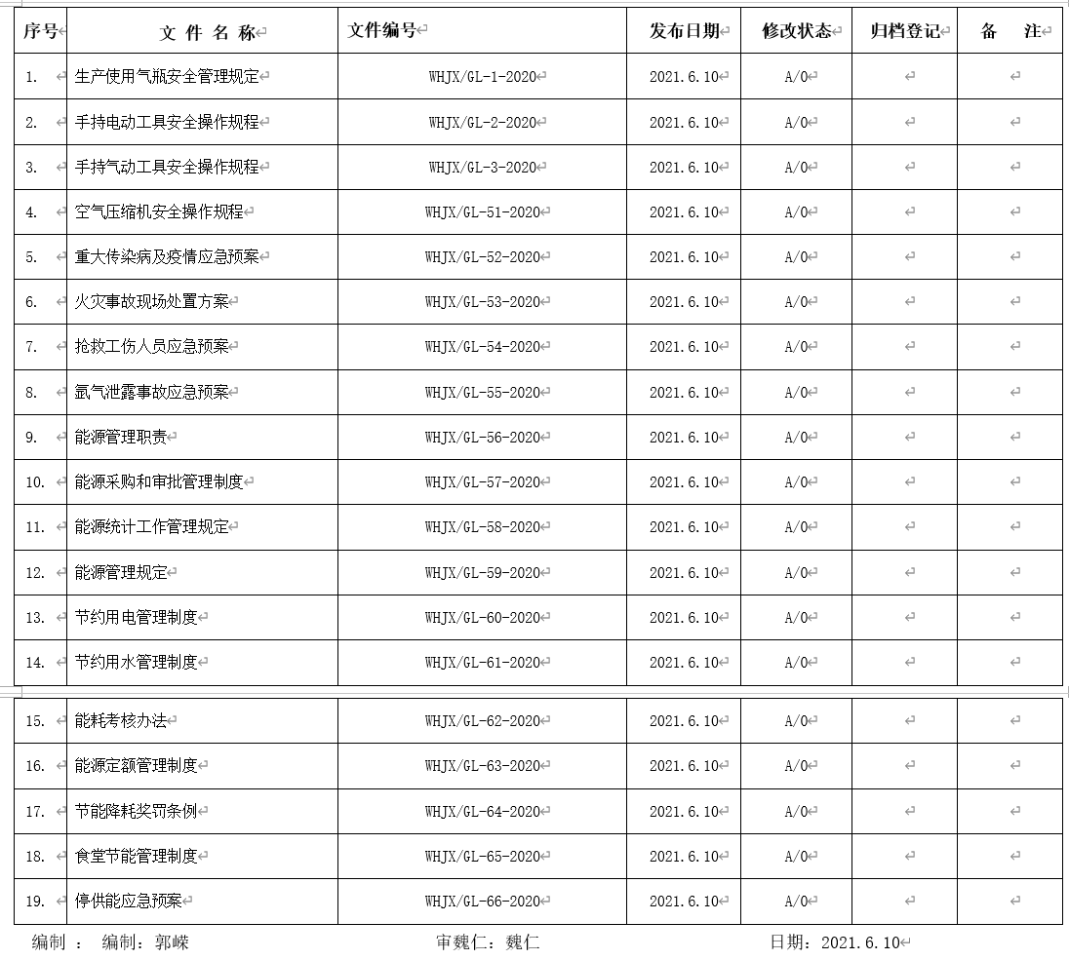  5、查阅公司《能源管理体系记录清单》（WHJX/CX-13-R01）共列有75种记录。清单规定了“记录编号、记录名称、保管部门、保存期限”等列项。编制人：郭嵘，审核：魏仁，审核日期：2021-7-16。部分记录清单如下：  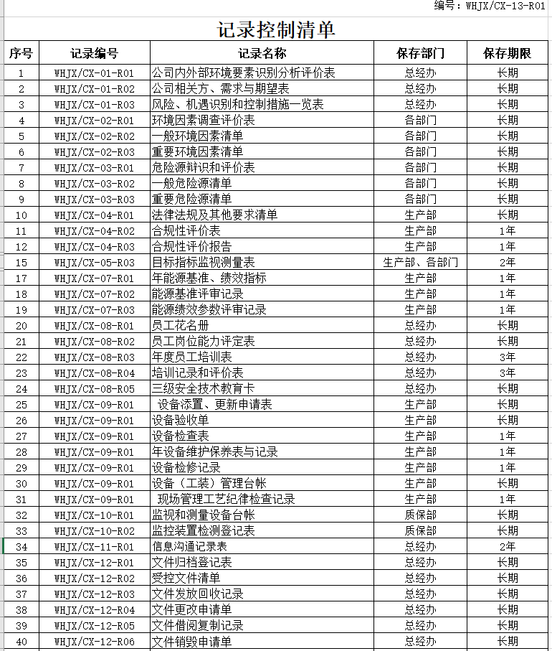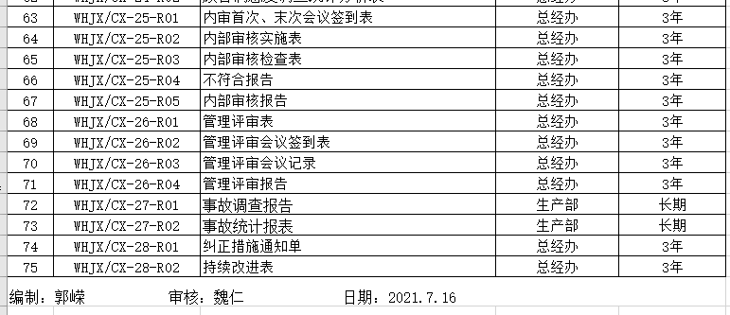  6、查阅外来文件管理。  公司未能按程序文件要求提供《外来文件登记表》。——已与企业沟通  7、查阅相应的《文件发放、回收记录》，抽查2021年6月10日能源管理手册与23个程序的发放记录：  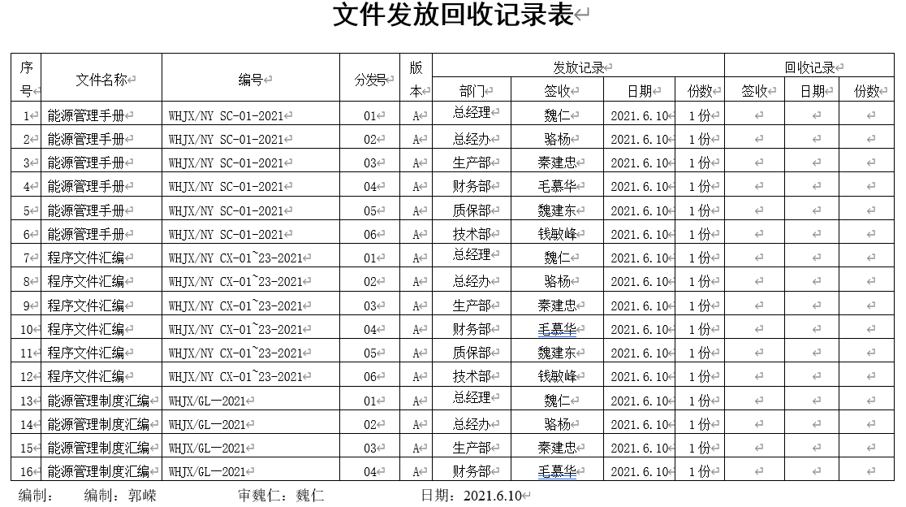  8、查阅提供的体系文件都是现行有效的。 | Y  Y
6.运行控制、能源采购（水、电、氮气、用能设备）的控制 | 8.1  8.3 | 1、提供文件化信息：《能源管理手册》（WHJX/NY SC-01-2021）、《能源管理体系程序文件汇编》及相关运行文件。主要有《能源采购控制程序》（WHJX/NY CX-15-2021）、《监测和测量控制程序》（WHJX/NY CX-18-2021）、《不符合及纠正措施控制程序》（WHJX/NY CX-22-2021）、《采购流程及规则》（WH-WI072）、《采购作业指导书》（WH-WI072）等，均经审批后发布实施。确保了其适宜性和充分性。  2、关于能源采购：  1）《能源管理手册》要求：公司建立并实施在计划或预期运行寿命内评估能源性能的标准，在采购能源时使用预期对公司能源性能有重大影响的产品、设备和服务。  在采购使用对SEUs有或可能有影响的产品、设备和服务时，公司应通知供应商，能源性能是采购的评估标准之一。  在适用的情况下，公司定义和沟通以下方面的规范:  a)确保采购设备和服务的能源性能；  b)购买能源。  2）提供的《能源采购控制程序》中，规定能源采购的负责部门是生产部，与实际（总经办）不一致。——观察项问题  3）提供的《采购流程及规则》和《采购作业指导书》中，明确了原材料、机物料及外购成品的采购与验收流程，以及供应商管理、物料编号、采购合同、协议签订、机物料采购、质量问题处理、付款申请、入库管理等环节。  4、能源采购合同：  1）分别查阅供电工程验收单、给水工程协议（2019年签订的长期框架协议，目前仍有效）：  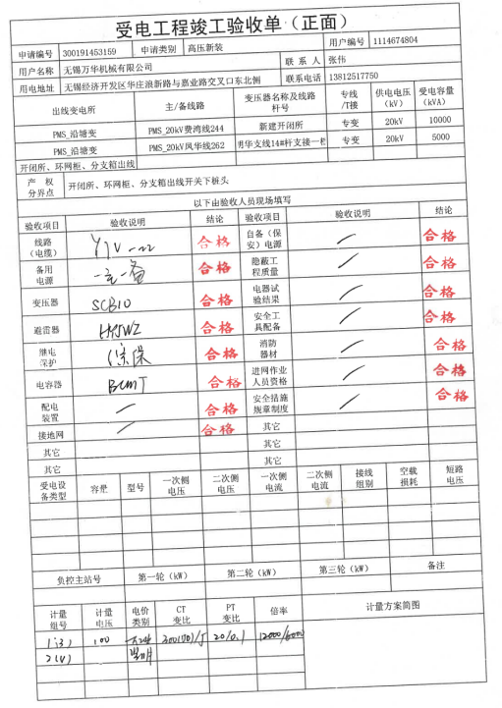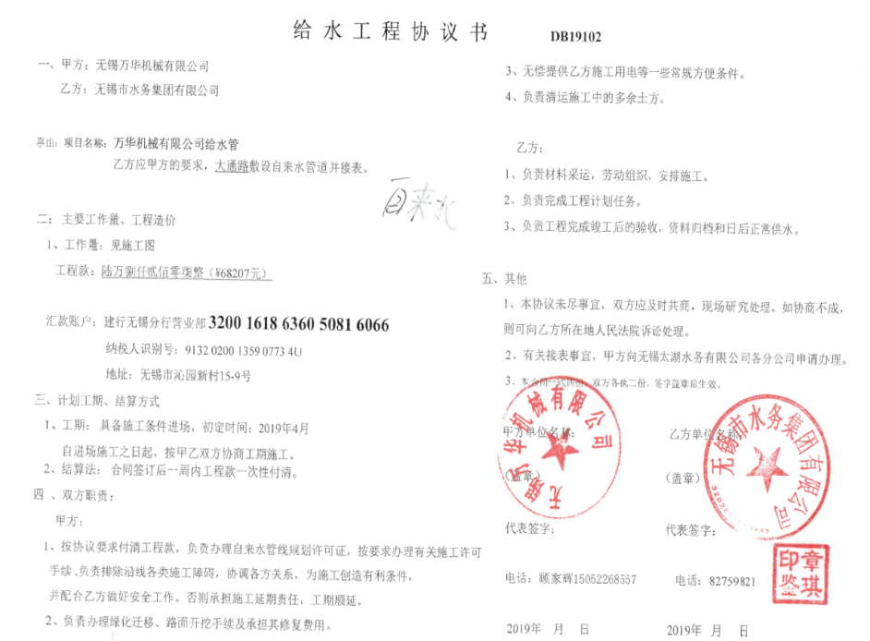  2）抽查氮气采购协议（2019年签订的长期框架协议，目前仍有效）：  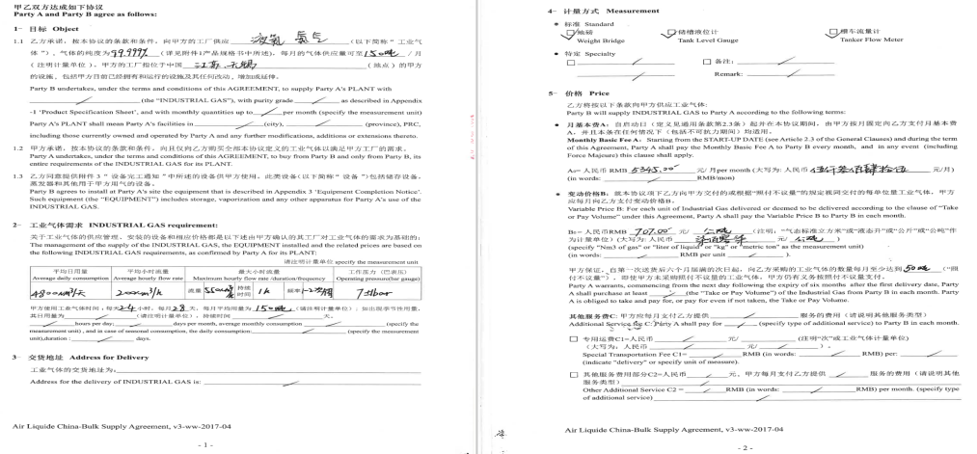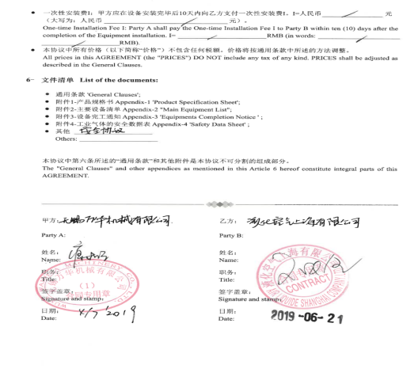  3）抽查能源设备采购合同：  冲压机采购合同（部分文本） 激光切割机采购合同（部分文本）  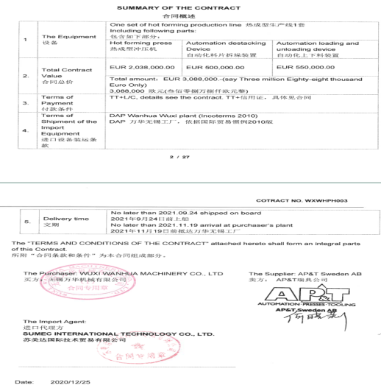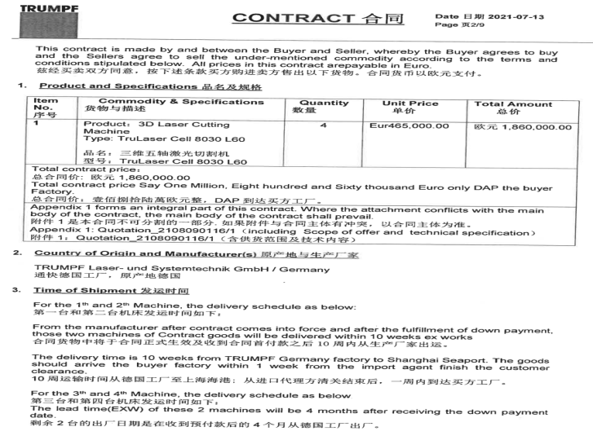  多段加热炉采购合同：  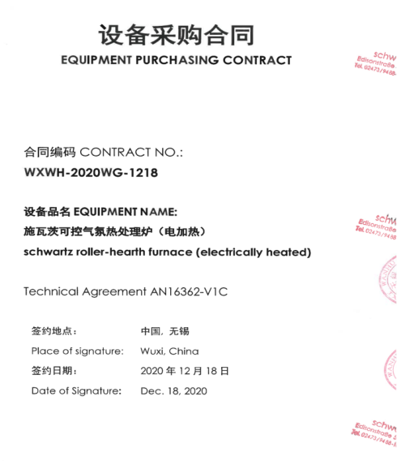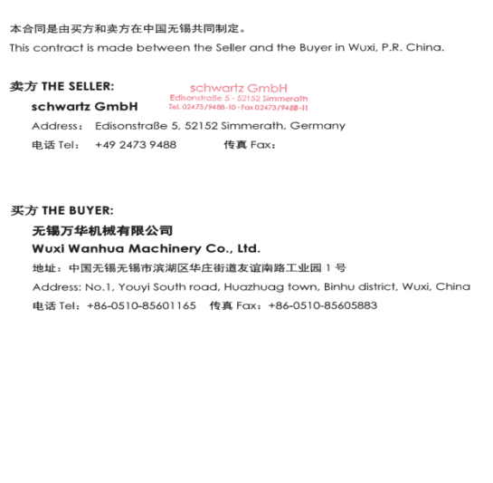  基本符合标准与公司制度要求。  公司自能源管理体系建立以来没有发生过能源方面采购的不符合与采购事故。 | Y
6.法律法规及其它要求的收集与合规性评价 | 4.2  9.1.2 | 1、公司建立有《法律、法规及其它要求的识别控制程序》（WHJX/NY CX-19-2021），经审批后发布实施。  2、提供有公司识别收集的《能源管理体系适用法律法规、标准及其他要求一览表》（2021-12-10）：  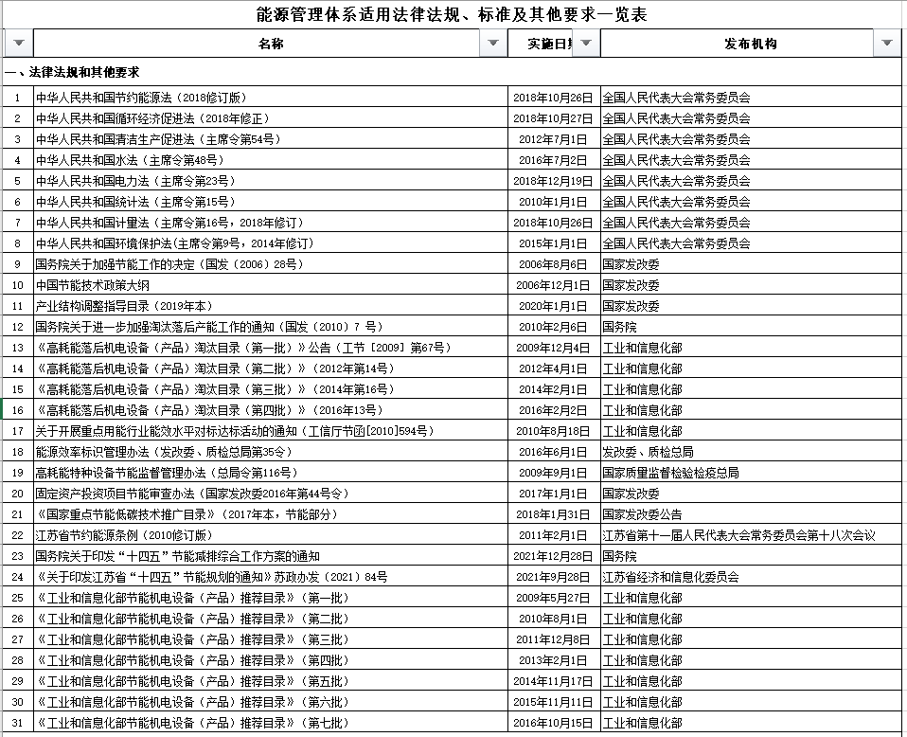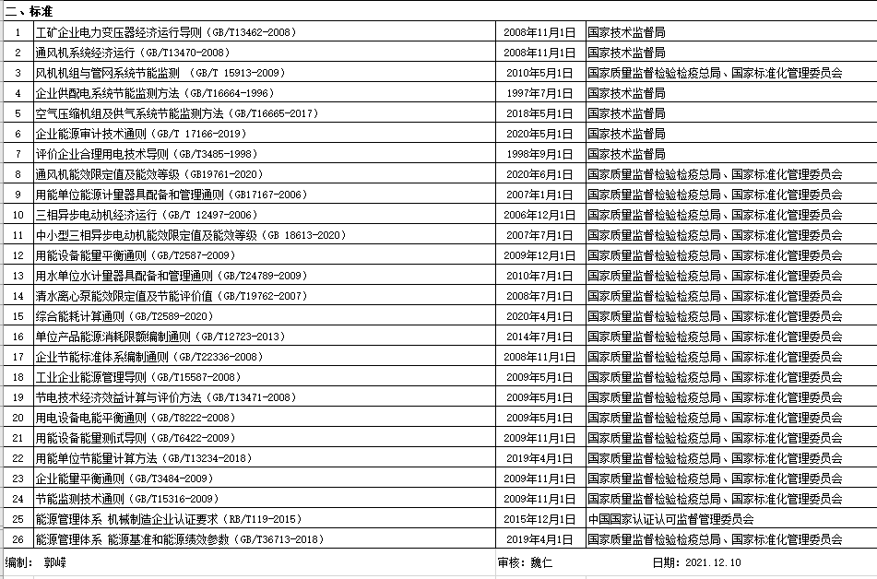  上述清单中共识别了57个法律法规及其他要求。  3、提供有公司《能源管理体系合规性评价报告》：  - 评价目的：通过对能源适用法律法规和其他要求的评价，为公司能源管理的持续改进提供依据，切实履行公司遵循法律法规及其他要求的承诺。  - 评价范围：本公司体系覆盖范围内公司等涉及的能源法律法规、相关标准和其他要求。  - 评价依据：ISO 50001：2018、RB/T119-2015标准；公司能源管理体系文件；适用的法律法规和其他要求。  - 评审时间、地点：2021-12-22；办公楼会议室  - 参加人员：公司总经理、各相关部门领导。  - 评价过程综述。从电耗控制、水耗控制、工业气体控制、重点耗能设备管理、供用能应急管理等方面进行了阐述。  - 评价结论：公司能够认真贯彻执行法律法规及其他要求的规定，严格遵守相关制度和程序，没有发生违背能源管理体系运行的情况，未发生过能源事故和重大设备事故，未有其他部门及个人投诉。也未有浪费能源等偏离能源管理体系的行为。本公司在相关能源法律法规及其他要求的指导下，已逐步形成了一套自我改进、自我完善的策划、运行、监督、改进机制。 | 观察项
7.内部审核 | 9.2 | 1．公司建立有《内部审核程序》（WHJX/NY CX-20-2021），2021-6-10审后发布实施，符合标准要求与企业实际。  2．总经办提供有2022年“内部审核计划”（2022-1-18审批），公司拟于2022年1月进行一次能源管理体系的内审。  审核目的：审核公司在运行能源管理体系过程中是否存在问题有无改进的机会，确定能源管理体系的符合性和有效性。  审核对象：总经理、管代、总经办、生产部、技术部、质保部、财务部。  审核依据：ISO50001:2018、能源管理手册、程序文件、管理文件、法律法规及其他要求。  依据中缺少“RB/T 119-2015 《能源管理体系 机械制造企业认证要求》”。——已与企业沟通  审核时间：2022年1月月20日-21日  审核组成员：组长：郭嵘，审核组成员：赵阳斌。两位内审员均经过内审员培训。  3．提供有内审首末次会议签到表：  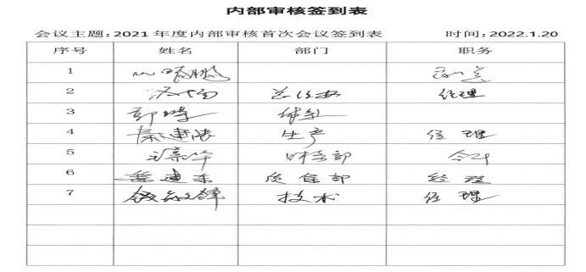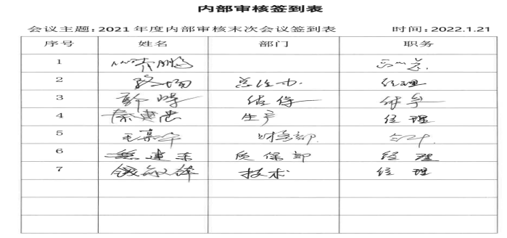  4．审核给生产部提出了1个不符合报告。事实描述：现场查看能源收集记录计划编制日期停留在2021年11月未见更新。不符合GB/T23331-2020标准6.6没有按照规定的“时间间隔评审能源数据收集计划，适当时更新”。  原因分析：没有理解标准6.6条款要求。  纠正与纠正措施：1）组织生产部门参加培训，更新能源收集计划，规定落实验收人员；2）生产部人员认真学习标准6.6条款要求，加深对条款内容的理解。保留培训记录。  纠正措施评价：纠正及纠正措施有效。  5．提供有“内审报告”，有审核过程综述；对体系的评价（包括：文件化体系与标准的符合程度、实施效果、发现和改进体系运行的机制及措施等）：  1）2022年1月20日-21日，公司组织开展了能源管理体系内部审核，由韦婷莛任内审组组长，张明号为内审组员，整个审核过程，内审员通过抽样的方法分别对领导层进行了访谈，对体系范围内各部门分别进行了文审、人员访谈及现场查看。整体来看，能源管理体系内各部门均能在职责范围内很好的完成与本门相关的能源管理活动，此次审核周期内，由办公室和制造部依据能源管理手册、程序文件的要求组织各重点用能单位（区域）开展了初始能源评审，制定了能源基准，识别了能源绩效参数，制定了公司2021年目标及能源指标，各部门也依据标准、能源管理手册、程序文件等的要求，有序开展能源管理活动，对能源评审识别的主要用能设备制定了操作规程，严格按照操作规程的要求对主要用能设备进行管控，并保存了相应备的运行记录、巡检记录及维保记录等。  2021年公司内部审核共开具1项不符合，对体系整体运行的有效性影响较轻。  2）就已审条款结果看，公司能源管理体系符合标准及相关文件的要求，能源管理体系得到了有效实施。审审核发现的问题对体系整体运行的有效性影响较轻，通过现场交流的方式得到解决。  6．结论：公司能源管理体系运行符合标准要求，适宜公司现状，能源管理体系运行有效，ISO50001:2018标准相关要求在公司得到了有效的控制。  内部审核活动基本符合标准要求。 | Y  Y
8.不符合与纠正措施 | 10.1 | 1、公司建立有《不符合及纠正措施控制程序》（WHJX/NY CX-22），2021-6-10审核后发布实施，符合标准要求与企业实际。  2、不符合及纠正措施。对2021年1月20日内审发现的生产部1个不符合问题，开具不符合报告单，及时督促纠正，确定了2项纠正措施“1）组织生产部门参加培训，更新能源收集计划，规定落实验收人员；2）生产部人员认真学习标准6.6条款要求，加深对条款内容的理解并记录”，并组织了闭环验证。  3、内审和管理评审过程中，总经办未发现不符合。符合要求。 | Y
说明：不符合标注N

管理体系审核记录表
过程与活动、  抽样计划 | 涉及  条款 | 受审核部门：财务部 主管领导：毛慕华 陪同人员：郭嵘 | 判定
审核员：宋翠琳（远程审核工具采用微信、腾讯会议、电话、文件传输等）
审核时间：2022年6月29日13:00-16:00
 |  | 审核条款：EnMS:5.3/6.2/7.1/8.1
1．组织的岗位、职责和权限  2．目标能源指标完成情况 | 5.3  6.2 | 1．财务部机构设置：  部门领导：毛慕华。部门共3人，岗位设置：财务经理1人；现金岗位1人；总账岗位1人。  部门负责人说明本部门的主要职责：  - 负责公司财务管理；  - 负责质量经济性分析；  - 向公司决策层提供准确的生产经营业绩和经济性分析及经营核算工作;  - 负责仓库管理，及时盘点库存物资，降低库存资金，确保生产物资供应；  - 合理利用财力资源，在环境、职业健康安全方面提供必需的资金支持；对能源管理相关的预算决算予以支持。  2．能源目标指标分解情况：  提供公司《目标、指标的制定控制程序》（HY/En-CX-03-2021），2021-6-10审批发布，符合公司文件管理要求。  提供有近三年的《能源目标指标及完成情况一览表》：  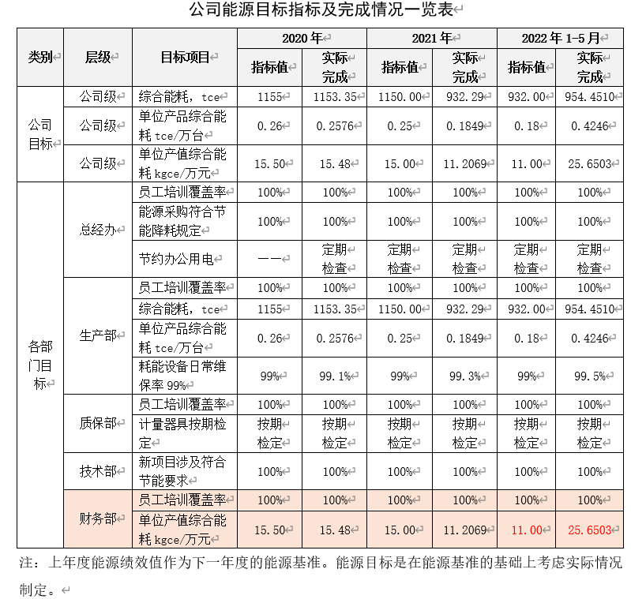  2021年财务部的能源目标为2项“1）员工培训覆盖率100%；2）单位产值综合能耗15.00 kgce/万元。部门负责人说明2021年目标已经完成；  2022年1-5月，“单位产值综合能耗”已经超出目标指标要求，需要公司总体说明并重新策划目标指标。——已与企业沟通= | Y
- 能源资金支持及控制 | 7.1  8.1 | 1、提供文件化信息：《能源管理体系手册》、《能源管理体系程序文件》汇编、相关制度等运行文件。主要有《能源采购控制程序》（WHJX/NY CX-15-2021）及《财务部管理制度》，有编审批，确保了相关文件的适宜性和充分性，满足公司的财务管理要求。  2、公司近年来没有工艺技术和节能方面的投资项目。  3．公司提供有2020年-2022年1-5月的能源消耗的资金结算情况：  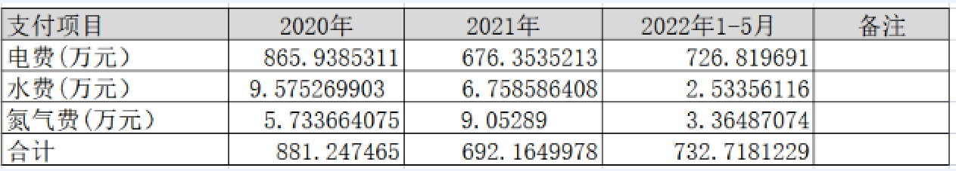  公司在节能方面的资金全部到位。 | Y
说明：不符合标注N

